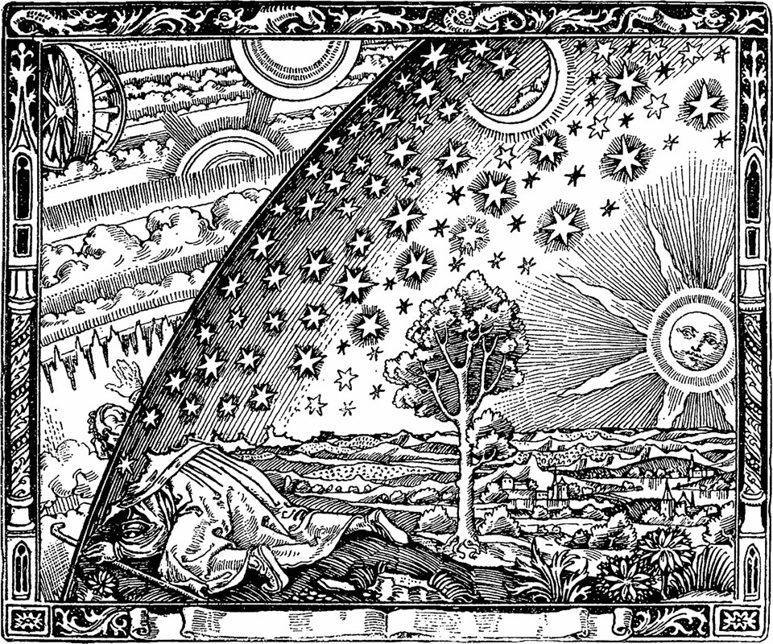
Astronomska slika dneva (5. april 2020)
Vsak dan novi posnetki čudovitega vesolja, skupaj s kratkim pojasnilom poklicnega astronoma. (dosegljivo na: https://apod.fmf.uni-lj.si/)
Pobarvajte vesolje
Avtorstvo slike: neznan
Pojasnilo: Ali ne bi bilo zabavno barvati po vesolju? Če tudi vi mislite tako, sprejmite to znano astronomsko ilustracijo kot začetno podlogo. Vi, vaši prijatelji, starši ali otroci, lahko sliko natisnete ali jo celo digitalno pobarvate. Med barvanjem vas bo morda zanimalo, da čeprav se je ilustracija v zadnjih sto letih pojavila na neštetih mestih, njen avtor še vedno ni znan. Še več, delo nima imena -- se lahko domislite primernega? Ilustracija se je leta 1888 prvič pojavila v knjigi avtorja Camille Flammarion in je od takrat pogosto uporabljena kot primer, da so trenutni človeški koncepti podvrženi večjim resnicam.

